Спецификация
контрольно - измерительной работы для проведения итоговой контрольной работы
по географии в 7 классе
Назначение КИМ- оценить уровень освоения программы по географии учащихся 7 класса МБОУ «Ашеванская ООШ»
Содержание итоговой работы определяется на основе следующих нормативных документов:
1. Федерального компонента государственного стандарта основного общего образования.
2. Примерной программы основного общего образования по географии «География 5-9 классы»
3.Кодификатор элементов содержания и требований (умений), составленный на основе Обязательного минимума содержания основных образовательных программ и Требований к уровню подготовки выпускников основной школы.
Подходы к отбору содержания, разработке структуры КИМ
Отбор содержания, подлежащего проверке в итоговой работе осуществляется в соответствии с разделом «Обязательный минимум содержания основных образовательных программ» Федерального компонента государственных стандартов основного общего образования. В работу
включены задания, проверяющие уровень знания содержания всех основных разделов курса
«География 7» и выполнение основных требования к уровню подготовки семиклассников.
Характеристика структуры и содержания работы
Итоговая контрольная работа по курсу «География 7 класс» представлена в форме КИМ, составлен в формате ОГЭ и включает задания трех уровней сложности – А,В,С.
Часть А включает 12 заданий базового уровня. Для ответа предлагаются 4 варианта ответов, из них только один является верным.
Часть В – уровень сложнее, требует от обучающихся более глубоких знаний. 6 заданий. Ответом к заданиям части (В-1, В-2, В-3) является последовательность букв или цифр. Задания В-4, В-5 содержат по три правильных ответа. В задании В-6 необходимо вставить пропущенные слова под соответствующими цифрами.
Часть С –1 задание. При выполнении задания части С требуется знание номенклатуры и применение практических навыков. (3 балла)
На выполнение итоговой работы по географии отводится 45 минут.
Разрешается использование атласов по географии за 6 и 7 классы, непрограммируемых калькуляторов, линейки.
Критерии оценивания
За правильный ответ на задания: части А – 1 балл (12 баллов); части В (В-1 – В-5) по 2 балла, (В-6) – 3 балла, всего 15 баллов; части С – 3 балла. Максимальный балл – 28 баллов.
Шкала пересчета первичного балла за выполнение
Итоговой контрольной работы в отметку по пятибалльной шкале
Оценка по пятибалльной шкале | «2» | «3» | «4» | «5»
Общий балл | До 12 | 13-17 | 18-24 | 25-28

Часть А
Часть А содержит 12 заданий с выбором ответа. К каждому заданию дается четыре варианта ответа, только один из которых является верным.
А-1. Какой материк пересекается экватором в северной части?
1) Северная Америка 3) Австралия
2) Южная Америка 4) Евразия
Ответ_________________
А-2. Первый мореплаватель, совершивший кругосветное путешествие:
1) Д. Ливингстон 3) Х. Колумб
2) Ф. Магеллан 4) Дж. Кук
Ответ_________________
А-3. Какая из перечисленных горных систем самая протяженная?
1) Аппалачи 3) Альпы
2) Урал 4) Кордильеры
Ответ_________________
А-4. Какой буквой на к/карте обозначен вулкан Килиманджаро? (Смотрите на к/к внизу)
1) А 2) B 3) С 4) D
А-5. Самое большое озеро в мире по площади…
1) Байкал 3) Каспийское
2) Чад 4) Верхнее
Ответ__________________
А-6. Какой материк Земли самый сухой?
1) Евразия 3) Африка
2) Австралия 4) Южная Америка
Ответ__________________
А-7. Какое из перечисленных морских течений действует в Тихом океане?
1) Гольфстрим 3) Гвинейское
2) Бразильское 4) Куросио
Ответ__________________
А-8. Укажите ошибочное сочетание «материк — река».
1) Африка — Замбези 3) Южная Америка — Ориноко
2) Австралия — Муррей 4) Северная Америка — Парана
Ответ__________________
А-9. Самый высокий континент на земле:
1) Евразия 3) Австралия
2) Антарктида 4) Африка
Ответ__________________
А-10. По карте плотности населения определите, какая из названных территорий заселена больше?
1) Европа; 3)Австралия;
2) Южная Америка; 4)север Африки
Ответ__________________
А-11. Крупнейшая по численности населения страна Евразии и мира:
1) Индия; 3) Китай;
2) Германия; 4) Япония
Ответ__________________
А-12. Какие координаты имеет самая восточная точка Африки?
1) 16° ю.ш.; 3° в.д. 3) 51° с.ш.; 11° в.д.
2) 10° с.ш.; 51° в.д. 4)16° с.ш.; 3° з.д.
Ответ__________________
ЧАСТЬ В
Часть В содержит 6 заданий. Ответом к заданиям части (В-1, В-2, В-3) является последовательность букв или цифр. Задания В-4, В-5 содержат по три правильных ответа. В задании В-6 вставьте пропущенные слова под соответствующими цифрами.
В-1. Установите соответствие между горной системой и материком, на котором она находиться:
1. Анды А) Евразия
2. Атлас Б) Африка
3. Аппалачи В) Южная Америка
4. Гималаи Г) Северная Америка
Ответ__________________
В-2. Установите соответствие между снимками из космоса и названиями озер:
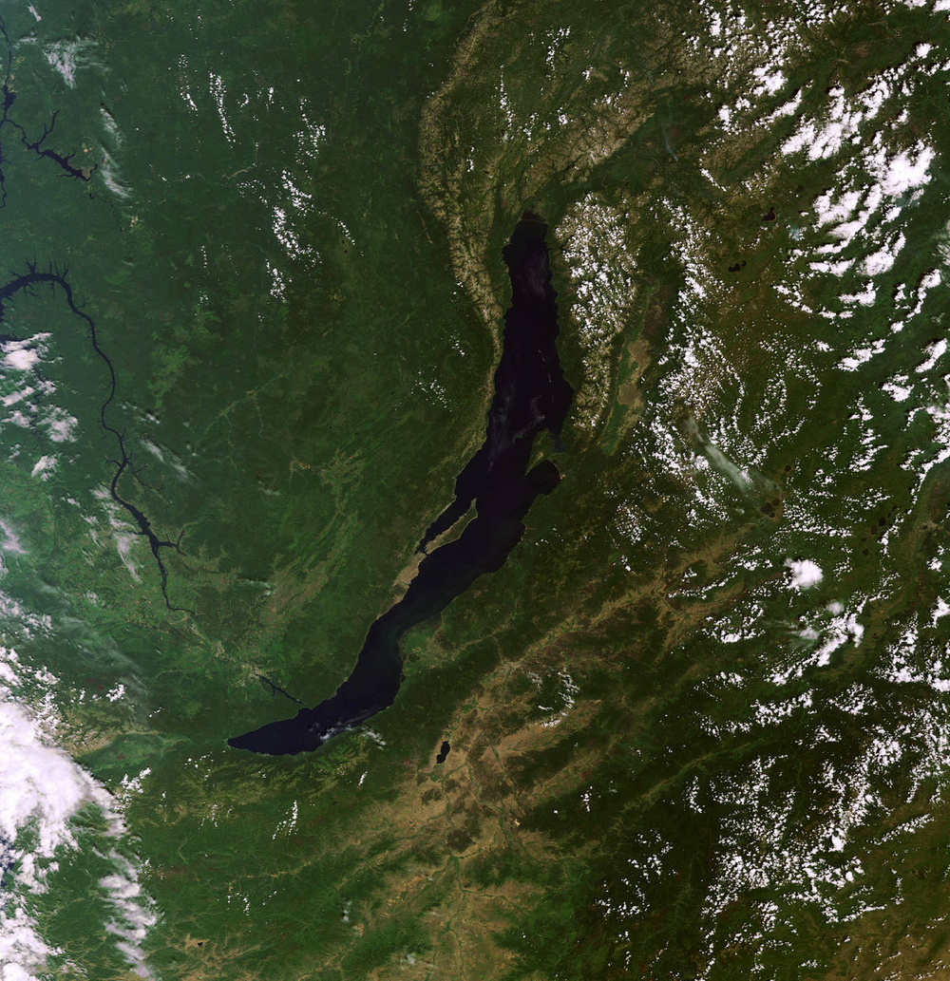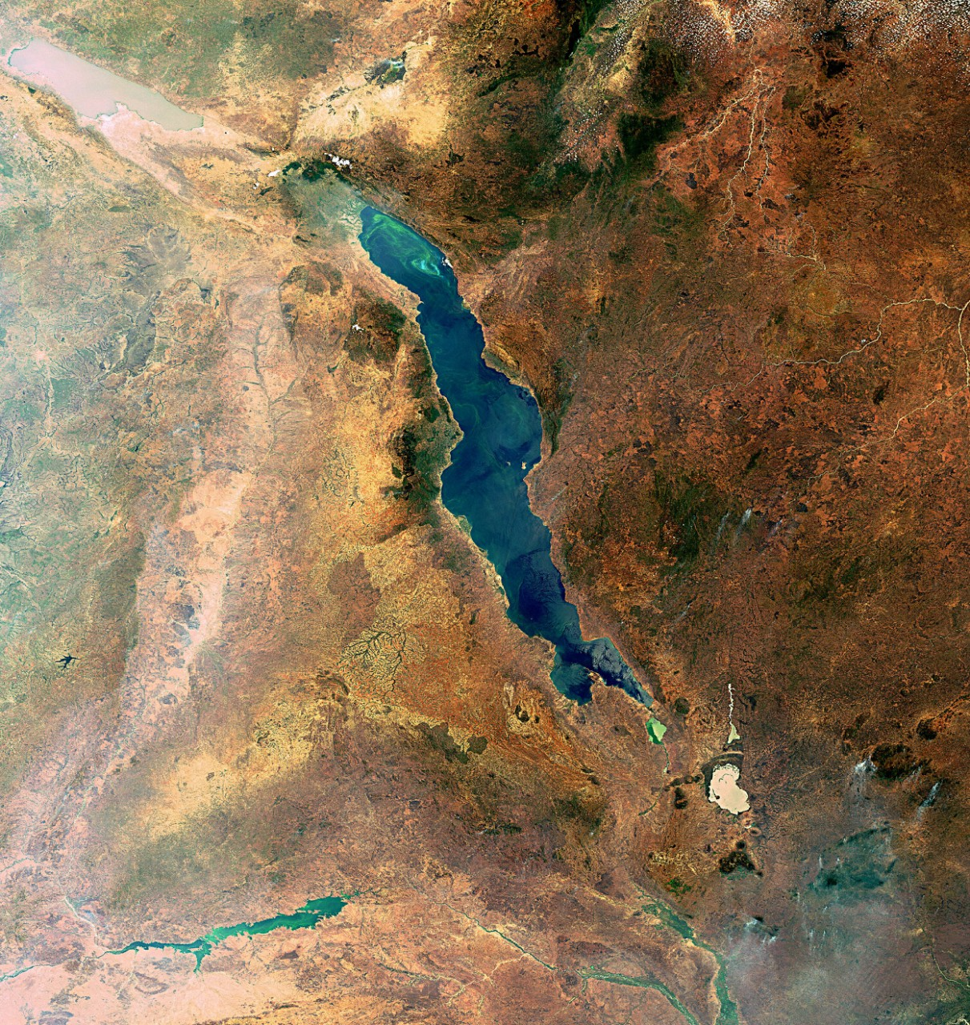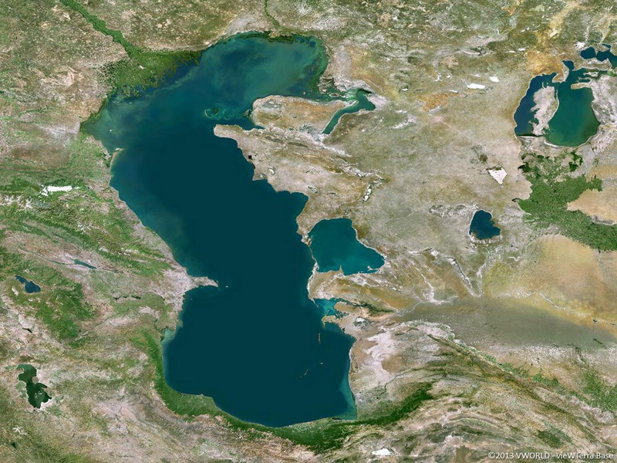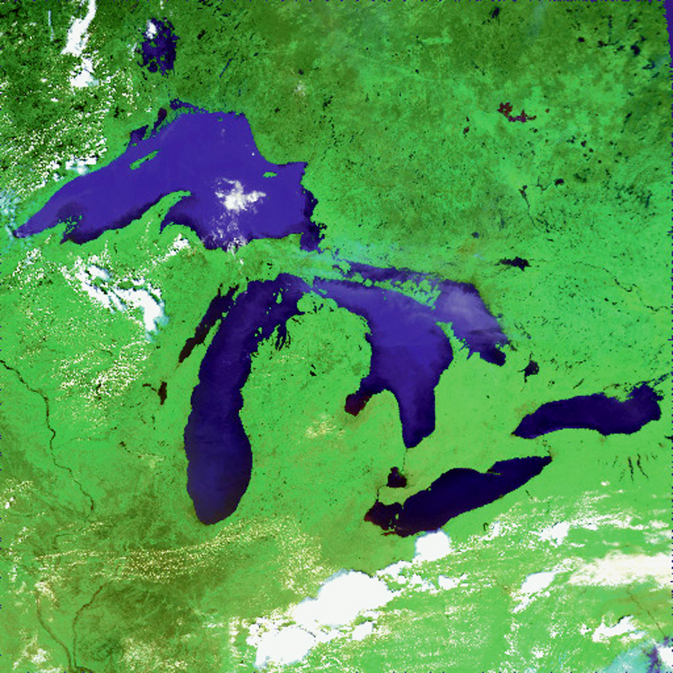
1 2 3 4
А) Великие Американские озера
Б) Каспийское море
В) озеро Титикака
Г) озеро Байкал
Ответ ___________________
В-3. Установите соответствие между странами и их столицами.
1. Египет А) Пекин
2. Франция Б) Вашингтон
3. США В) Каир
4. Китай Г) Париж
Ответ___________________
В-4. Выберите верные утверждения.
1. Средняя солёность вод Мирового океана составляет 35%о.
2. Бóльшую часть гидросферы составляют подземные воды.
3. Средиземное море является частью Атлантического океана.
4. Пресная вода составляет 70% гидросферы.
5. Берингов пролив соединяет Северный Ледовитый океан и Атлантический.
6. Енисей принадлежит бассейну Северного Ледовитого океана.
Ответ___________________
В-5. Какие реки, из перечисленных, находятся на материке Евразия?
1. Парана
2. Миссисипи
3. Днепр
4. Муррей
5. Лена
6. Ориноко
7. Янцзы
8. Лимпопо
Ответ___________________
В-6. Дополните характеристику Антарктиды: В центре материка находится точка (1)__________ .
Омывается океанами (2) ________________, _______________, ________________. Расположен действующий вулкан (3) _______________. Ближе всех расположена к материку (4)____________. Отделяется от него проливом (5)_______________.
Часть С
Нанесите на контурную карту цифровые обозначения географических объектов, перечисленных в таблице. Дайте характеристику географического положения одного объекта.

№п/п | Названия географических объектов
1. | Горы Анды
2. | Остров Мадагаскар
3. | Средиземное море
4. | Австралия
5. | Гибралтарский пролив
6. | Река Иртыш
7. | Мыс Игольный

B
A

D
C

Дополнительное задание:
Дайте характеристику одного материка.

Проверочная работа (ответы)

№ п/п | Варианты ответов
А-1 | 2
А-2 | 2
А-3 | 4
А-4 | 4
А-5 | 3
А-6 | 2
А-7 | 4
А-8 | 4
А-9 | 2
А-10 | 1
А-11 | 3
А-12 | 2
В-1 | 1В2Б3Г4А
В-2 | 1Г2В3Б4А
В-3 | 1В2Г3Б4А
В-4 | 136
В-6 | 357

